PROBEABITUR ● Mai 2004

MATHEMATIK

MITTLERES NIVEAU
II.
135 Minuten



- Es stehen Ihnen 135 Minuten Arbeitszeit zur Verfügung. Nach Ablauf dieser Zeit müssen Sie die Arbeit beenden.

- Die Reihenfolge der Bearbeitung der Aufgaben ist beliebig.

- Im Teil II/B müssen Sie nur zwei von den drei vorgegebenen Aufgaben lösen. Schreiben Sie nach Abschluss der Arbeit die Nummer der nicht gewählten Aufgabe in das Kästchen ein! Wenn für die Korrektoren nicht eindeutig entnehmbar ist, welche Aufgabe Sie nicht wählen wollten, wird die letzte Aufgabe nicht bewertet!

- Zur Lösung der Aufgaben sind Taschenrechner und Tafelwerk zugelassen, weitere elektronische, gedruckte oder schriftliche Hilfsmittel sind nicht erlaubt.

- Beschreiben Sie den Lösungsweg immer ausführlich. Unvollständige Lösungswege führen zu Punktabzug.

- Achten Sie darauf, dass die Berechnungen anschaulich sind!

- Sätze, die Sie in der Schule mit Namen erlernt haben (z. B. Satz von Pythagoras, Höhensatz), müssen nicht formuliert werden. Es reicht, wenn Sie den Namen des Satzes nennen und kurz begründen, warum der Satz hier verwendbar ist.

- Die Endergebnisse der Aufgaben müssen in einem Antwortsatz formuliert werden!

- Schreiben sie mit Kugelschreiber oder mit Tinte! Wenn Sie eine Lösung oder einen Teil davon durchstreichen, wird dieses nicht bewertet.

- Bei den einzelnen Aufgaben sind nicht mehr Punkte zu erreichen, als die vorgegebene Punktzahl.

- Wenn die Antwort falsche Elemente enthält, so kann die maximale Punktzahl nicht gegeben werden.

- Beschreiben Sie bitte nicht die grauen Kästchen!

II/A

- Ein Kilo Äpfel in dem nahen Laden kostet 120 Ft, auf dem Markt aber nur 90 Ft.
  - Wie viel Prozent beträgt der Preis auf dem Markt gegenüber dem Preis im Laden?
2 Punkte
Der Markt ist 20 km von unserer Wohnung entfernt. Wenn wir mit dem Auto einkaufen fahren, kostet das Zurücklegen von 1 km Weg 21 Ft.
- Lohnt es sich (wenn man nur die Kosten betrachtet), mit Auto zum Einkaufen zu fahren, wenn wir 10 kg Äpfel kaufen und nach Hause bringen?
3 Punkte

- Wie viel kg Äpfel zu den obigen Bedingungen muss man kaufen, damit es sich wirtschaftlich lohnt, mit dem Auto auf den Markt zu fahren?
2 Punkte
- Ein Händler kaufte insgesamt 200 kg Äpfel für 80 Ft pro Kilogramm. Am ersten Tag verkaufte er davon 52 kg für 120 Ft pro kg, am zweiten Tag 40 kg für 110 Ft pro kg und am dritten Tag 68 kg für 100 Ft pro kg. Welchen Kilogrammpreis muss er für die restlichen Äpfel verlangen (angenommen, dass er alles verkauft), damit er ein Gesamtgewinn von 30% erzielt?
5 Punkte
Lösung:

- a) Zeichnen Sie die reelle Funktion $x↦3^{x}$ !
3 Punkte
b) Lösen Sie die folgende Gleichung auf der Menge der reellen Zahlen!
$$2⋅3^{x+1}=3^{3}−9^{x}$$
9 Punkte
Lösung:


- Die Basen des Trapezes ABCD sind: AB = 7,2 cm, CD = 4,8 cm lang. Der Schenkel AD = 3 cm. Die Verlängerungen der beiden Schenkel schneiden sich im Punkt M.
- Zeichnen Sie eine Planfigur und berechnen Sie die Länge des Strecke DM !
5 Punkte

- Wie viel Prozent des Flächeninhaltes des Trapezes beträgt der Flächeninhalt des Ergänzungsdreiecks (ΔMDC)?
7 Punkte
Lösung:
II/B

 Von den Aufgaben 16-18 müssen Sie zwei beliebig gewählte lösen. Die Nummer der dritten Aufgabe schreiben Sie bitte ins leere Kästchen auf der Seite 2!

- Lösen Sie die folgenden Gleichungen auf der Menge der reellen Zahlen!
a) $\text{tg}\frac{x}{2}=\sqrt{3}$
6 Punkte
b) $\text{lg}\left(7x^{2}−8\right)−\text{lg}\left(7x−\text{12}\right)=1$
11 Punkte
Lösung:

 Von den Aufgaben 16-18 müssen Sie zwei beliebig gewählte lösen. Die Nummer der dritten Aufgabe schreiben Sie bitte ins leere Kästchen auf der Seite 2!

- Von 120 Abiturienten einer Mittelschule entscheiden sich die Schüler beim frei wählbaren Abiturfach auf folgende Weise: 54 Schüler für Erdkunde, 30 Schüler für Biologie, 24 Schüler für Informatik und 12 Schüler für Chemie.
  - Berechnen Sie, wie viel Prozent der Schüler das Abitur in den einzelnen Fächern machen, und veranschaulichen Sie die prozentuale Verteilung in dem Kreisdiagramm!
7 Punkte

In dieser Schule haben insgesamt 117 Schüler in Englisch, 40 in Deutsch und 30 in Französisch eine Sprachprüfung gemacht. Drei oder mehr Sprachprüfungen hat kein Schüler gemacht. In zwei Sprachen haben 22 Schüler erfolgreich die Prüfungen abgelegt: 10 Schüler in Englisch und Deutsch, 7 in Englisch und Französisch, 5 in Deutsch und Französisch.
b) Wählen wir zufällig einen Schüler aus, der die englische Sprachprüfung gemacht hat! Wie groß ist die Wahrscheinlichkeit, dass dieser Schüler auch in Französisch eine Sprachprüfung gemacht hat?
3 Punkte
c) Wie viele Schüler haben in dieser Schule mindestens eine Sprachprüfung gemacht?
7 Punkte
Lösung:
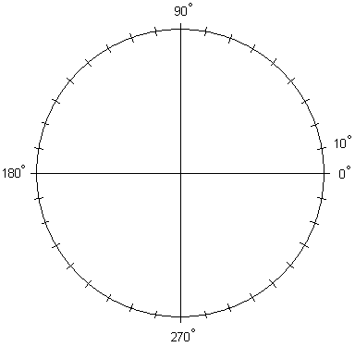

 Von den Aufgaben 16-18 müssen Sie zwei beliebig gewählte lösen. Die Nummer der dritten Aufgabe schreiben Sie bitte ins leere Kästchen auf der Seite 2!

    - Von einem 50 m hohen Turm aus blicken wir auf eine waagerecht verlaufende Strasse. Mit Hilfe der gemessenen Winkel berechnen wir die Länge der sichtbaren Strecke der Strasse. Das eine Ende der Strecke sieht man unter 16°, das andere Ende unter 18° Depressionswinkel. Die Strecke selber ist unter 85° zu sehen.
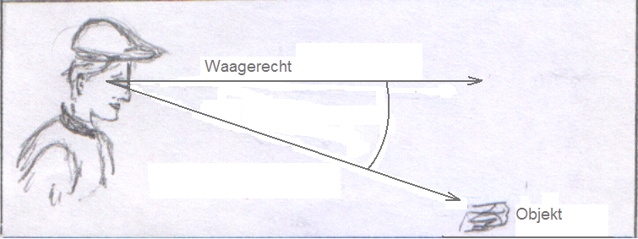

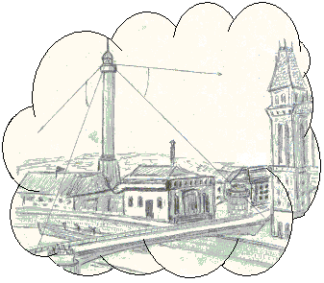

In Richtung des Gegenstandes blickend gibt der Depressionswinkel an, um wie viel Grad unter der Waagerechten der Gegenstand zu finden ist.

      - Zeichnen Sie eine Skizze, die die geometrische Anordnung der Aufgabe zeigt, tragen Sie danach die Angaben in die Skizze ein!
6 Punkte
  - Wie lang ist die beobachtete Wegstrecke?
11 Punkte
Lösung:

Nur der Korrektor füllt die Tabellen aus!

I. | 1. | 2. | 3. | 4. | 5. | 6. | 7. | 8. | 9.a | 9.b | 10. | 11. | 12. | Gesamt
Maximale Punktzahl | 2 | 3 | 2 | 2 | 2 | 2 | 2 | 2 | 2 | 1 | 3 | 4 | 3 | 30
Erreichte Punktzahl

II. | 13.  a | 13.  b | 13.  c | 13.  d | 14.  a | 14.  b | 15.  a | 15.  b | 16.  a | 16.  b | 17.  a | 17.  b | 17.  c | 18.  a | 18.  b | Ges.
Maximale Punktzahl | 2 | 3 | 2 | 5 | 3 | 9 | 5 | 7 | 6 | 11 | 7 | 3 | 7 | 6 | 11 | 70
Erreichte Punktzahl

Bemerkung: im Teil II ist die erreichbare maximale Punktzahl 70, da aus den drei Aufgaben mit je 17 Punkten nur zwei zu bewerten sind.

 | I. | II. | Gesamt
Maximale Punktzahl | 30 | 70 | 100
Erreichte Punktzahl

Der Korrektor

